本试卷适应范围  2019级本科生 | 南 京 农 业 大 学 试 题 纸
本试卷适应范围  2019级本科生 | 2019-2020 学年 2 学期 课程类型：必修 试卷类型： B
课程号 课程名 学分

学 号 姓 名 班级
题号 | 一 | 二 | 三 | 四 | 五 | 六 | 七 | 八 | 九 | 总分 | 签名
得分
装订线

装订线

一.选择题：（共10题，每题3分）
- 设均为单位向量，且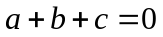，则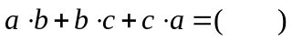
(A)1 (B) 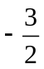 (C)  (D) 
2.柱面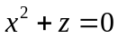的母线平行于（ ）
（A）y轴 （B）x轴 （C）z轴 （D）xoz面
3.函数在点（0,0）处
（A）连续且偏导数存在 （B）不连续 （C）无极值点 （D）取极小值
4.函数的两个偏导数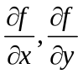在点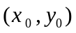处连续是在点处可微的
（A）必要条件 （B）充分条件 （C）充要条件 （D）既非充分，又非必要条件
5.设函数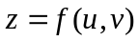有一阶连续偏导，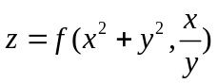，则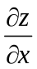=（ ）
（A）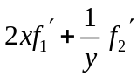 （B）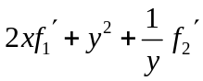 （C）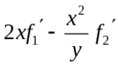 （D）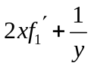
6.设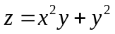，则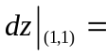（ ）
（A）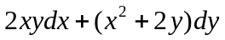 （B）5 （C）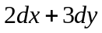 （D）3
7.设是连续函数，交换二次积分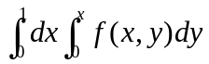的积分次序，结果为（ ）
（A）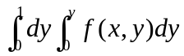 （B）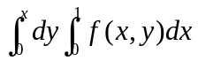 （C）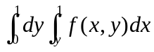 （D）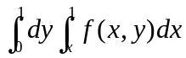
8.若区域D为：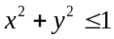，则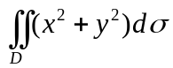=（ ）
（A） （B） （C） （D）0

9.若级数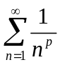收敛，则满足（ ）
（A）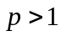 （B）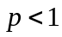 （C）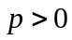 （D）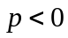
10.微分方程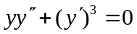是（ ）微分方程
（A）一阶 （B）二阶 （C）三阶 （D）四阶

二.填空题：(共10题，每题3分)
1.过点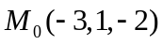和z轴的平面方程为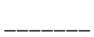
2.设由方程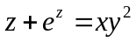所确定，则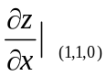=
3.函数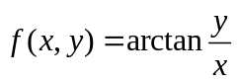在点（1,0）处的梯度向量为
4.函数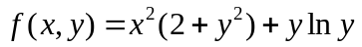的极小值点的坐标为
5 .函数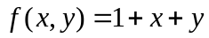在区域上的最大值为
6.曲线L为椭圆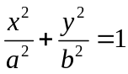，其周长为,则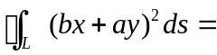
7.微分方程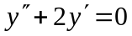的通解为
8.设是曲面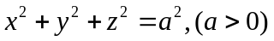，则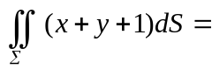
9.若将函数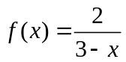展开成的幂级数，则收敛半径R=
10.设是以为周期，在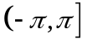上的表达式为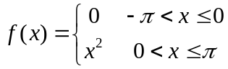，其傅里叶级数为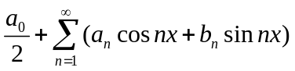，则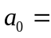

三.证明： 曲线积分 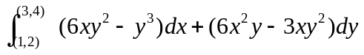在整个面内与路径无关，并计算该积分值.（10分）

四.利用高斯公式计算曲面积分 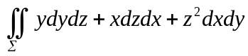， 其中为半球面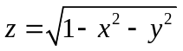的
上侧.（10分）

五.设常数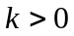，讨论级数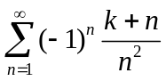的敛散性，若收敛，是绝对收敛还是条件收敛？若发散，说明理由.（10分）

六.曲面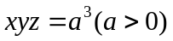的切平面与坐标面围成的四面体的体积是一个常数.（10分）

教研室主任 出卷人 何朝晖

